（一）选填题应试技巧
数学客观题，包括单项选择题、多项选择题和填空题，在高考中题目数量多，占分比例高，概括性强，知识覆盖面广，注意多个知识点的小型综合，其中多项选择题的引入，为数学基础和数学能力在不同层次的考生都提供了发挥空间，提高了考试的区分度.我们在解题时要充分利用题干和选项所提供的信息作出判断，先定性后定量，先特殊后推理，先间接后直接，先排除后求解，对于具有多种解题思路的，选最简解法，以准确、迅速为宗旨，绝不能“小题大做”.

技巧一 巧取特殊——实现秒杀
解有些选择题和填空题时，抓住特殊值、特殊点、特殊角、特殊函数、特殊数列、特殊模型、特殊位置关系等，对各选项进行检验或推理，可实现秒杀.
【例1】 （1）设f（x）＝$\left\{\begin{matrix}log_{2}\text{[}4\text{（}x－1\text{)],}x≥2\text{，} \\ \text{（}\frac{1}{2}{\text{）}}^{x}+1\text{，}x<2\text{，}\end{matrix}\right.$若f（x₀）＞3，则x₀的取值范围是（ ）
A.（－∞，0）∪（2，＋∞）
B.（0，2）
C.（－∞，－1）∪（3，＋∞）
D.（－1，3）
（2）已知O是坐标原点，P，Q是椭圆3x²＋5y²＝1上满足∠POQ＝90°的两个动点，则$\frac{1}{\text{｜}OP{\text{｜}}^{2}}$＋$\frac{1}{\text{｜}OQ{\text{｜}}^{2}}$＝（ ）
A.34 B.8
C.$\frac{8}{15}$ D.$\frac{34}{225}$
巩固训练
1.（2025·广西南宁模拟）若a＞b＞c＞1且ac＜b²，则（ ）
A.log_{a}b＞log_{b}c＞log_{c}a
B.log_{c}b＞log_{b}a＞log_{a}c
C.log_{b}c＞log_{a}b＞log_{c}a
D.log_{b}a＞log_{c}b＞log_{a}c
2.如图，在三棱柱ABC-A₁B₁C₁中，侧棱A₁A和B₁B上各有一动点P，Q，且满足A₁P＝BQ，过P，Q，C三点的截面把棱柱分成两部分，则其体积之比为（ ）
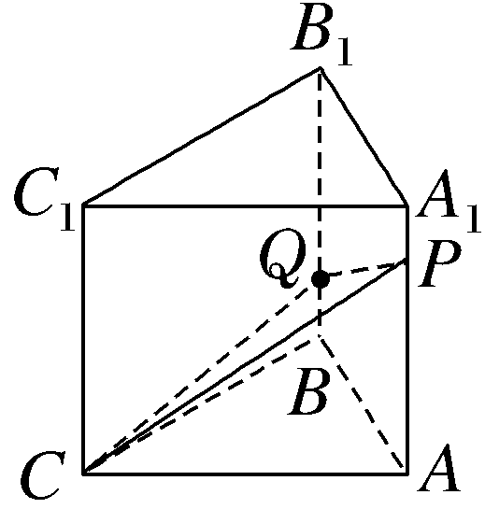
A.3∶1 B.2∶1
C.4∶1 D.$\sqrt{3}$∶1
3.在△ABC中，内角A，B，C所对的边分别是a，b，c，若c²＝（a－b）²＋6，C＝$\frac{π}{3}$，则△ABC的面积是 .

技巧二 数形巧结合——天堑变通途
数形结合包括两方面，一是“以形助数”，根据函数图象或挖掘其几何意义，利用图象的直观性求解与数有关的问题（如函数的零点问题、求取值范围问题等）；二是“以数辅形”，对平面向量、解析几何、立体几何等问题，用建系法、向量法等辅以计算，从而求解问题.
【例2】 （1）（2025·山东济南模拟考试）已知函数f（x）＝$\left\{\begin{matrix}e^{－x}－1\text{，}x≤0\text{，} \\ 1－e^{x}\text{，}x>0\text{，}\end{matrix}\right.$则f（2x）＋f（x－3）＞0的解集是（ ）
A.（－∞，1） B.（1，＋∞）
C.（－∞，－3） D.（－3，＋∞）
（2）（2025·上海高考10题）已知复数z满足z²＝（$\overline{z}$）²，｜z｜≤1，则｜z－2－3i｜的最小值是 .
巩固训练
1.已知函数f（x）的部分图象如图所示，则函数f（x）的解析式可能为（ ）
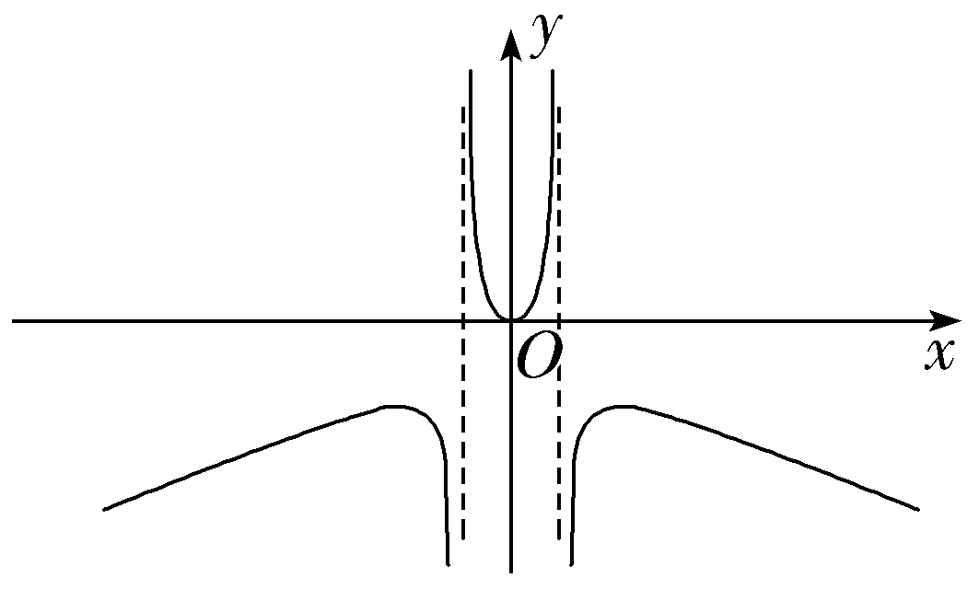
A.f（x）＝－$\frac{2x^{2}}{\text{｜}x\text{｜}－1}$
B.f（x）＝－$\frac{2x^{2}}{\text{｜}x\text{｜}+1}$
C.f（x）＝－$\frac{2x}{\text{｜}x\text{｜}－1}$
D.f（x）＝－$\frac{2\text{｜}x\text{｜}}{x^{2}－1}$
2.如图，在Rt△ABC中，已知BC＝a.若长度为2a的线段PQ以点A为中心，则$\vec{PQ}$，$\vec{BC}$的夹角θ＝ 时，$\vec{BP}$·$\vec{CQ}$的值最大.
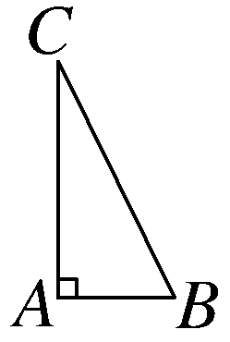
技巧三 构造法——蹊径可现
根据题设条件与结论的特殊性，构造出一些新的数学形式，并借助新的构造求解问题，常见的有构造函数、构造方程、构造图形等.
【例3】 （1）已知正实数x，y满足方程e^{2x－1}＋2x＝e^{3－y}＋4－y，则$\frac{1}{x}$＋$\frac{1}{y}$的最小值为 ；
（2）如图，已知球O的球面上有四点A，B，C，D，DA⊥平面ABC，AB⊥BC，DA＝AB＝BC＝$\sqrt{2}$，则球O的体积等于 .
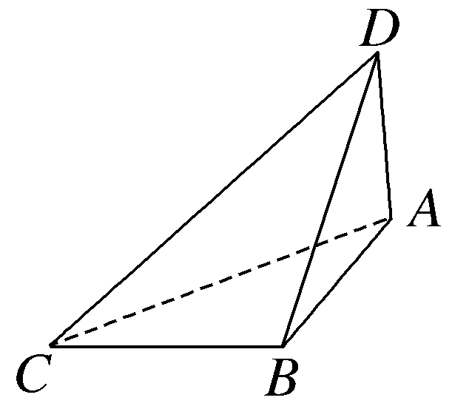

巩固训练
1.a，b都为正数，若$\frac{a}{b}$＜$\frac{lnb}{e^{a}}$，则（ ）
A.ln a＋ln b＞1 B.a＜ln b
C.ln a＋ln b＜1 D.a＞ln b
2.（2025·河北石家庄模拟）已知数列{a_{n}}的前n项和为S_{n}，若S_{n}＋a_{n}＝n（n∈N*），则a_{n}＝ .
技巧四 巧用“端点效应”——见微知著
根据演绎推理的原理知，一般性结论成立，特殊的结论必然成立，因此优先考虑区间端点，尤其是当难以确定端点处是否成立时，可直接取端点进行检验，以避免因考虑不周全出现的错误.
【例4】 若（2a－1）x²＋2ln x－4ax＜0对x∈（1，＋∞）恒成立，则实数a的取值范围为 .
巩固训练
1.若0＜α＜β＜$\frac{π}{4}$，sin α＋cos α＝a，sin β＋cos β＝b，则（ ）
A.a＜b B.a＞b
C.ab＜1 D.ab＞2
2.若不等式x²－2mx－2－m＞0对满足0≤x≤1的所有实数x都成立，则m的取值范围是 .
技巧五 估算法——事半功倍
由于单项选择题提供了唯一正确的选项，解答又无需过程，因此，有些题目不必进行准确的计算，只需对其数值特点和取值界限作出适当的估计，便能作出正确的判断，这就是估算法.估算法往往可以减少运算量，但是加强了思维的层次.
【例5】 设A，B，C，D是同一个半径为4的球的球面上四点，△ABC为等边三角形且其面积为9$\sqrt{3}$，则三棱锥D-ABC体积的最大值为（ ）
A.12$\sqrt{3}$ B.18$\sqrt{3}$
C.24$\sqrt{3}$ D.54$\sqrt{3}$
巩固训练
1.已知a＝e^{0.5}，b＝$\frac{8}{5}$，c＝$\frac{π}{1\text{.}8}$，则（ ）
A.b＜a＜c B.c＜a＜b
C.c＜b＜a D.b＜c＜a
2.用1，2，3，4，5这五个数组成没有重复数字的三位数，其中偶数共有（ ）
A.24个 B.30个
C.40个 D.60个

